吉林大学远程教育
本科生毕业论文（设计）

中文题目 跨径 130 米中承式钢管混凝土拱桥设计

学生姓名 | 张建国 | 专业 | 道路桥梁与渡河工程
层次年级 | 2020 专升本 | 学号 | 202010101101
指导教师 | 苏继军 | 职称 | 副教授
学习中心 | 校本部 | 成绩 | 及格

2021 年 3 月 14 日

摘 要

拱桥，由于其具有以轴向受压为主的受力特点，能充分发挥材料的抗 压性能，是中国桥梁建筑史上最为古老的一种桥型。同时因其具有造型独 特、美观的特点，在如今城市的中、小跨径桥梁建造中应用更加广泛。
在本工程中，结合设计资料和工程特点，根据设计任务书，并参考我国相关公路桥梁设计规范，通过对比拱桥、连续梁桥和连续刚构三种桥型， 最终确定采用 130m 跨径中承式钢管混凝土拱桥为最优方案。进而，首先对桥梁上部结构进行相关设计，确定桥梁的合理拱轴线为二次抛物线，并根据拟定的桥梁矢跨比确定了具体的拱轴线。同时拟定行车道梁、横梁的相关尺寸，确定吊杆类型和间距。
利用 MIDAS CIVIL 2019 有限元设计软件建立模型，在成桥状态下计算结构构件的内力与变形，在分析过程中结合软件未知荷载系数法功能调 整成桥状态索力，对各主梁内力和变形进行控制。最后进行桥梁下部结构 的受力验算，对基础变位进行合理控制。
通过对结构的内力、变形的分析和计算，表明本结构设计合理，计算 正确，完全符合规范要求。
关键词：拱桥 钢管混凝土 有限元分析

目 录

第 1 章 绪论 1
  - 设计资料 1
  - 技术标准 1
  - 地质条件 1
  - 采用材料 2
  - 采用规范 3
第 2 章 桥型方案比选 4
  - 设计原则 4
  - 桥型比较 4
第 3 章 桥梁结构构造设计 7
  - 主拱参数的确定 7
  - 主拱截面尺寸确定 7
  - 横梁尺寸拟定 8
  - 行车道梁 8
  - 其他构造设计 8
第 4 章 桥梁上部结构内力计算 10
  - 软件介绍 10
  - 桥梁单元划分 10
  - 恒载内力的计算 10
  - 模型的活载内力计算 11
  - 成桥索力调整 11
  - 主拱稳定性验算 12
第 5 章 预应力钢束的估算和布置 13
  - 钢束的估算 13
  - 预应力钢束的布置 13
  - 预应力损失计算 13
  - 有效预应力的计算 14
第 6 章 配束后上部结构内力计算 15
  - 温度作用引起的次内力 15
  - 基础沉降次内力计算 16
  - 混凝土徐变收缩的次内力 16
  - 预应力引起的次内力 16
第 7 章 桥梁上部结构验算 17
  - 持久状况下承载能力极限状态验算 17
  - 应力验算 18
  - 裂缝宽度的验算 18
  - 主拱验算 18
  - 吊索验算 19
结 论 20
结 论(范例 2) 21
参考文献 22
致 谢 23

第 1 章 绪 论
  - 设计资料
该工程中桥梁跨径 130 米，全桥平面位于直线段，桥面纵线与跨越河流交角为 90
度。桥墩采用扩大基础。
  - 技术标准
    - 、桥面宽度：双向四车道，共 20.0m；
    - 、结构安全等级：一级；
    - 、结构重要性系数：1.1；
    - 、桥面坡度：设 2%纵向坡度，2%双向横坡；
    - 、设计荷载:公路 I 级；
    - 、结构设计基准期：100 年；
    - 、地震基本烈度：抗震设防类别为 B 类；基本地震加速度值为 0.1g；
    - 、环境类别：Ⅱ类；
    - 、通航情况：不通航；
    - 、设计洪水频率：1／200；
    - 、基础沉降：竖直方向 10mm；
    - 、施工方法：转体施工法；
  - 地质条件
    - 场地地质层位划分
该场地地质条件，在勘察深度范围内自上而下共划分为五个层位，具体划分如下^{[1]}： 第一层 耕植土：含较多植物根茎，主要为粘性土，土质松散或稍密，呈黑色，层
厚为 2.5m。
第二层 粉质亚黏土：黄棕色，较湿，属于中压缩性土，可塑性较好，层厚为 1.2m。第三层 粉质亚黏土混合砾石:黄褐色,潮湿，属于中压缩性土，土中含较多碎石，层
厚为 2.4m。
第四层 强风化玄武岩:土质坚硬，呈黑色，层状或块状构造，局部较为破碎，有气孔发育，层厚为 6.2m。
第五层 中风化玄武岩:土质呈深黑色,成岩存在节理发育，较为破碎，多为块状构造。详图见桥型布置图。
    - 土层地基承载力容许值
根据岩土工程地质勘探结果，结合《公路桥涵地基与基础设计规范》（JTG D63－ 2019）以及地区施工经验，最终确定各土层地基承载力基本值如下表：

    - 土层地基承载力容许值

根据岩土工程地质勘探结果，结合《公路桥涵地基与基础设计规范》
（JTG D63－2019）以及地区施工经验，最终确定各土层地基承载力基本值如下表：
表 1-2 地基承载力基本容许值表
层号 | 地基土名称 | 承载力基本容许值（kPa）
1 | 耕植土 | ——
2 | 粉质亚黏土 | 180
3 | 粉质亚黏土混合碎石 | 290
4 | 强风化玄武岩 | 600
5 | 中风化玄武岩 | 1500
    - 水文地质条件
场地地下水类型为孔隙水，主要存在在混合碎石层及卵砾石层中，黏土层属于弱透水层，砾石层位强渗水层。含水量主要由大气降水和河流侧流补给，水位的年变化为0.5～1.0m。
经调查，附近不存在污染源,无需考虑地下水对混凝土的侵蚀作用。
  - 采用材料
    - 主拱钢管
      - 、钢材采用强度等级为 Q345，钢材质量等级选用B 级。
      - 、钢材质量应符合现行《碳素结构钢》（GB/T 700）和《低合金高强度结构钢》
（GB/T 1591）的规定。
      - 、钢管宜采用卷制焊接直缝管。当钢管径厚比不满足卷制要求时，钢管可采用符合国家和行业现行相关标准的螺旋焊接管或无缝钢管。
    - 混凝土强度等级
钢管内灌注混凝土采用自密实补偿收缩混凝土，强度等级为C60； 横梁、纵梁以及桥面铺装混凝土，强度等级为C60；
桥墩、桥台、拱上立柱以及盖梁采用混凝土强度等级为C50； 扩大基础混凝土强度等级为C30；
    - 普通钢筋
- 、钢筋应符合相关规范规定，当钢筋直径大于 10mm 时,采用强度等级为HRB400
钢材。
- 、钢筋接头：直径大于 10mm 的钢筋采用焊接连接；直径大于 22mm 的钢筋采用机械连接，并且在连接前需要进行试验以保证接头的稳固性。施工中钢筋接头位置应错开布置。

- 、钢筋加工：钢筋的形状尺寸应该严格按照施工图纸的要求，施工方式尚应满足规范要求。
  - 采用规范
- 、《公路桥涵设计通用规范》(TGD60-2015)
- 、《公路钢筋混凝土及预应力混凝土桥涵设计规范》(TG3362-2018)
- 、《公路桥涵地基与基础设计规范》(TGD63-2019)
- 、《公路钢管混凝土拱桥设计规范》(TG/TD65-06--2015)
- 、《公路桥梁抗震设计细则》(TG/TB02-01-2008)
- 、《公路圬工桥涵设计规范》(TD61-2005)
- 、《钢结构设计规范》(GB50o17-2014)“
- 、《公路工程技术标准》(TGB01-2014)
- 、《公路工程混凝土结构防腐蚀技术规范》(TG/T3310-2019)

第 2 章 桥型方案比选
  - 设计原则
为了得到安全经济、设计合理、造型美观的桥型结构，首先要在各桥型之间进行方案的比选，在进行桥梁结构设计时应遵循以下原则：
    - 、适用性
桥跨结构要满足车辆的正常行驶要求，尚需考虑在 100 年设计基准期内交通量增长情况，并适应这一增长要求；同时，桥梁下部结构还要满足河道雨季泄洪的需求。在桥梁建成之后，还要考虑后期养护与维修的方便性。
    - 、安全性
在桥梁的整个设计使用年限期间，要保证桥梁结构在承载能力范围内不发生结构性破坏，而且使用阶段的稳定性和变形要求均满足规范要求，不致影响结构正常使用。
    - 、舒适性
在现代桥梁设计过程中，行车过程中的舒适度得到越来越多的重视，首先要保证桥面纵横坡度的取值合理，然后合理调整桥梁结构的振幅，防止车辆在行驶过程中产生较大的冲击和振动。
    - 、经济性
桥梁造价经济性问题自始至终在桥型比选中过程中占有重要地位，桥梁设计应体现出全寿命设计理念，遵循因地制宜、就地取材和方便施工的原则，同时，经济性还包括对结构后期的维修养护等费用。
  - 桥型比较
按照“实用、经济、安全、美观”的设计原则，结合本设计中桥梁跨径为 130m 的设计要求，该跨径比较适用于连续梁桥和拱桥两种桥型。故从这两种桥型中进行比较。
可选方案如下：
方案一：130 米单跨中承式拱桥；(注：下图质量不符合要求)
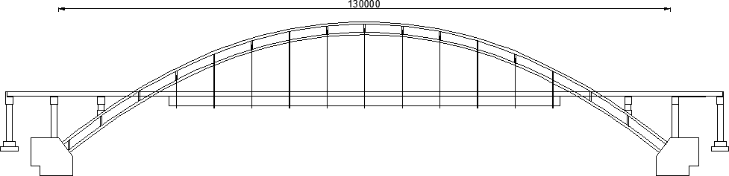

图 2-1 单跨中承式拱桥桥型图（单位：mm）

方案二：36 米+58 米+36 米预应力连续T 梁桥；

图 2-2 预应力连续 T 梁桥桥型图（单位：mm）
方案比选：
    - 、拱桥：
优点：拱桥具有较大的跨越能力，造型美观，构造较简单，尤其是能充分发挥材料的抗压性能，节省大量的钢材和水泥。当采用钢管混凝土拱桥时，可使得这一优势更加突出，既增加了钢管的稳定性又可以提高管内混凝土的抗压能力，在大、中跨径桥梁中得到广泛应用。
缺点：结构自重较大，对地质条件要求较高，且中、下承式拱桥需考虑拱圈横向稳定性问题。
    - 、预应力连续T 梁桥：
优点：是一种应用较广泛的桥型，与板式桥相比，去除下缘受拉区的混凝土，明显降低结构自重，适用于中等跨径桥梁。而且T 型截面制造简单，接头方便，整体性好。采用预应力更加能增加其跨越能力，便于施工。桥面连续平顺无伸缩缝，有利于行车舒适。
缺点：由于该工程跨径较大，使得主梁截面高度较高，增加了自重，且使得桥下净空减小。采用支架施工法工期较长增加了造价，而且超静定结构在温度变化、混凝土收缩、徐变及预应力作用下会产生较大的附加内力，对地基基础要求较高。
    - 、预应力连续刚构桥：
优点：该桥型适合大、中跨径桥梁，一般采用为箱型梁，由于箱型截面具有较高的结构刚度，因而与其他形式梁相比具有很强的抗扭性能。并且由于刚构桥的设计特点是主梁连续和墩梁固结。主梁连续保证了桥面不存在伸缩缝，具有行车平顺的优点；墩梁固结则保证了结构不设支座，在施工过程中无需体系转换的优点，极大地方便了施工进行，因而成为大跨度桥梁的常选形式。
缺点：在该工程中，连续刚构采用悬臂施工法，并且主梁采用了变截面形式，施工过程中采用了较多的预应力张拉过程，这样一来便增加了工程的复杂程度，并且使得费用较高。桥墩高度较低时墩底产生较大应力，无法体现其柔性桥墩的优势，而且箱型截面由于受力和构造上的要求，需要采用较多的构造钢筋以满足最小配筋率的要求，不利于节省材料、降低造价。
经过以上几种方案的比较，考虑到本工程中地质条件较好，并满足造型优美、构造简单的要求，采用拱桥方案更经济合理。

在桥台施工中基础一般都作了加固处理，沉降量很小。建成后的桥台沉降可视为零。而路堤填土因其固有的压缩续变性质，即使经充分压实也难以避免因土基固结等因素造成的沉降，需待通车一段较长时间后才能趋于稳定。台后路堤的沉降量主要由天然地基沉降和填土沉降两部分组成。在路堤自重和车辆垂直荷载及冲击振动荷载作用下，路堤填料逐渐被压缩，孔隙率降低，密实度逐渐增大，从而在一定期限内产生路堤填土沉降。

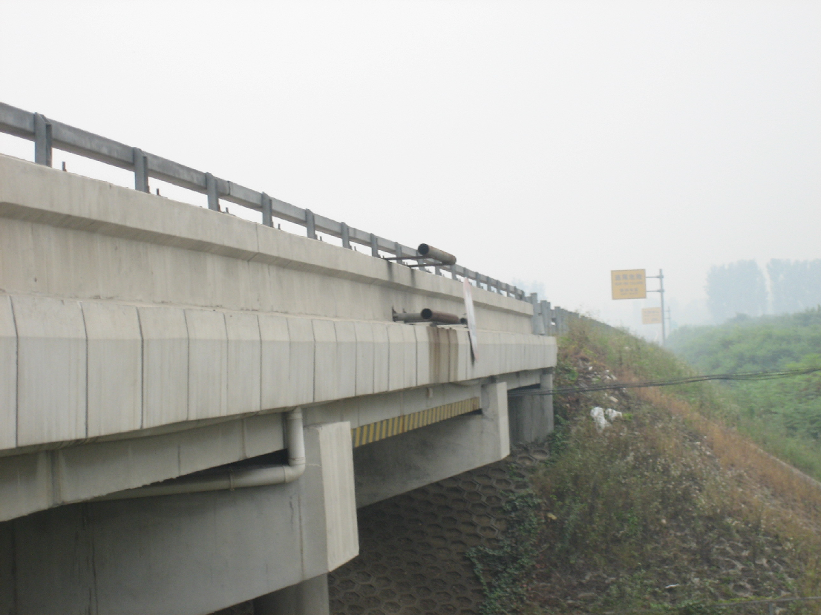
下图为图片样例，清晰度符合要求，与本论文内容无关
图 2-3 桥台与路堤间的沉降导致桥头“跳车”现象

第 3 章 桥梁结构构造设计
本章主要介绍单跨中承式钢管混凝土拱桥的设计要点，包括上部结构、下部结构构件的截面形式及尺寸、细部构造等数据的确定。并且阐释了相关数据参数的拟定过程。在本章最后介绍了设计中采用的支座、伸缩缝桥面铺装等附属设计的类型、规格以及数量。
  - 主拱参数的确定
拱桥的立面形式采用中承式拱桥，由于采用钢管混凝土作为主拱材料，与传统拱桥相比，既节省了材料，又降低了主拱重量，因此已开始广泛应用于拱桥设计。钢管混凝土结构由主拱圈、拱上立柱、吊索和横梁共同组成支承体系。主拱圈是主要的承重部件。桥面荷载经纵梁传递给横梁，然后由吊索最终传递给主拱结构，因而主拱圈的线型对桥梁的受力影响特别大,常用的拱轴线型有圆弧线、抛物线和悬链线。对于中承式钢管混凝土拱桥的拱轴线，较常选用的是抛物线型，首先需要确定的是桥梁的矢跨比，当跨径确定后，矢高自然确定，一条具体的抛物线型也就确定了。本设计中主拱采用桁架式钢管混凝土截面，优点是桁式拱肋能够采用较小的钢管直径取得较大的纵横向抗弯刚度， 且杆件以受轴向力为主，能够发挥材料的特性。
    - 矢跨比的确定
根据设计资料，本桥确定为 130m 跨径的中承式钢管混凝土拱桥，在拱桥设计手册中建议矢跨比应当介于 1/6--1/4 之间，对于大跨径基本上都在 1/5 附近，以 1/5 最多。参考《桥梁设计常用数据手册》，考虑桥梁拱肋形式，最后选择矢跨比为 1/5。
    - 拱轴线的确定
由于该拱桥采用抛物线作为主拱圈的合理拱轴线，故根据确定的矢跨比即可以确定具体的抛物线形。根据下列公式：
y = 4× f ×(1− x)(3-1)
l2
以 f = 1 5 代入即可确定最终拱轴线抛物线型。

下面为公式样例，与本论文内容无关
截面效率指标：

❒ = ks + kx
h
= 0.23 + 0.54 = 0.55m ≥ 0.5 (3-2)
1.4

表明初拟的主梁跨中截面合理。
  - 主拱截面尺寸确定
由于主拱截面形式为桁式拱肋，根据《公路桥涵设计手册》：对于跨径不大于 300m
的桥，拱肋截面高度尺寸一般可按下式估算：
经计算，拱肋截面高度为 2.8m。拱肋截面的宽度，对于等截面拱肋，一般可取其高度H 的 0.4～1.0 倍，在本截面中取B=0.7H，计算得拱肋截面宽度为 2.0m。

另参考各类钢管混凝土桁肋拱桥数据，拟定桁肋各钢管尺寸如下：
表 3-1 钢管材料尺寸表
主拱钢管 550mm×10mm
上弦杆 380mm×12mm
下弦杆 380mm×12mm
腹杆 400mm×12mm
  - 横梁尺寸拟定
    - 横梁跨径拟定
根据我国《公路工程技术标准》规定，选择每条车道净宽度为 3.5m，因而采用双向四车道的车道净宽为 3.5×4=14m；按照《公路桥涵设计通用规范》并参考湖州环漾大桥桥面布置，故本设计中采取索区宽度为 2×2=4 m；考虑防撞墙等结构宽度的限制， 最终确定桥面的横向宽度为 20.0m，详见表 3-2。
表 3-2 桥面宽度数据表
行车道宽 | 防撞护栏 | 吊索区 | 栏杆
3.5m×4 | 0.5m×2 | 2m×2 | 0.5m×2
由桥面宽度确定横梁全长为 20m。
    - 横梁截面拟定
中承式钢管混凝土拱桥中横梁包括吊杆横梁、立柱横梁和拱上横梁三种。
参照我国《公路钢筋混凝土及预应力混凝土桥涵设计规范》，并参考湖州环漾大桥数据，拱上横梁采用钢桁架梁形式，与横撑相似（详细介绍见横撑）。吊杆横梁和拱上横梁采用 T 梁截面形式，由相应吊杆连接和拱上立柱支承，并且支点到跨中采用变截面形式，变化曲线为一次线性变化。结合经验公式横梁高度约为拱肋间距的 1/10，拟定横梁跨中高度为 2m，支点高度为 1.8m。
  - 行车道梁
本桥为中承式拱桥，桥面纵梁在吊杆横梁的支撑下为多点弹性支承体系，且横梁的标准间距为 8m，故行车道梁采用T 型梁较为合理。按照《公路钢筋混凝土及预应力混凝土桥涵设计规范》的相关规定，并参考石门水库特大桥设计资料，桥面纵梁采用 11 片 T 梁组成，架设在横梁之上，其中 9 片中梁宽 1m，两片边梁宽 0.7 米。各片梁之间由现浇湿接缝连接。
  - 其他构造设计
    - 桥面铺装
桥面铺装层采用的是沥青混凝土路面，它的厚度是 15cm。而且，为了防止雨水侵蚀下部梁体，在沥青混凝土下边还设有防水层，并满足《路桥用水性沥青基防水涂料》等相关要求。同时，沥青混凝土铺装层避免了汽车轮胎的摩擦冲击作用直接作用于桥面板。

    - 桥面伸缩装置
好的伸缩装置不仅能够适应主梁的温度变化，缓冲车辆的冲击力，而且也能够改善车辆的行驶条件，提高行车的舒适度。同时，良好的伸缩装置也应该具有便于安装、维修和养护的性能，也要满足一定的防水能力，避免桥头跳车和降低噪音等要求。本桥中采用在桥台处设置D40 伸缩缝。全桥共设置 2 道伸缩缝。
    - 支座系统
行车道梁与吊杆横梁固结；在立柱横梁处设置板式橡胶固定支座；引桥采用板式橡胶固定支座。支座性能应该符合相关规范的要求。

第 4 章 桥梁上部结构内力计算
  - 软件介绍
本设计采用MIDAS Civil 2019 软件进行桥梁结构的设计和施工阶段的分析，因其具有强大的运算能力，在桥梁工程设计领域得到广泛的应用，该软件不仅能够对直线桥梁、曲线桥梁、斜桥和异型桥进行设计施工计算，并且利用建模助手功能可以实现模型的快速建立。模型分析过程中还能够对结构的各种恒载、活载等作用进行合理的组合和计算。它还能够按照不同阶段进行钝化和激活边界条件组、荷载组和单元来模拟桥梁的各个施工阶段。在计算过程中还能够自动优化索结构。按照对应的规范进行不同桥型的多项效应组合，并在不同组合下进行应力、强度、刚度和稳定性计算等，并能够估算预应力损失。
  - 桥梁单元划分
    - 施工阶段的划分
按照拱桥的结构设计特点，本模型将划分为五个施工阶段，分别为： 第一阶段：主拱肋的施工，建造拱肋并设置横撑结构；
第二阶段：吊索的布设；
第三阶段：横梁施工，拱上立柱与立柱横梁同时浇筑固结，并在最后将吊杆横梁与吊杆连接；
第四阶段：行车道梁施工；
第五阶段：进行桥面铺装，完成桥梁施工。
    - 边界条件
本次设计的桥梁为单跨中承式钢管混凝土拱桥，拱脚为钢筋混凝土基础，因此拱脚为固定支承，行车道梁两端与引桥相接也为固定支承。行车道梁与横梁为弹性刚接，吊索与拱肋刚结，立柱横梁与立柱固结等。因此全桥模型共有边界条件 277 个，包括一般
支承 38 个，刚性连接 74 个，弹性刚接 165 个。
  - 恒载内力的计算
    - 截面的几何特性
表 4-1 截面特性值表
控制截面 面积 A(m²) 惯性矩 Ix(m⁴) 截面高度Y (m) 中性轴至梁顶距
 |  |  | 0 | 离 Czp(m)
拱肋 | 0.054 | 0.003 | 0.5 | 0.275
横梁跨中 | 2.175 | 0.21 | 2.0 | 0.592
横梁支点 | 2.202 | 0.247 | 1.8 | 0.566
行车道中梁 | 0.414 | 0.008 | 0.7 | 0.22
行车道边梁 | 0.296 | 0.007 | 0.7 | 0.276

    - 计算模型
本设计中拱桥不同施工阶段存在着不同的结构计算模型，本结构的成桥计算模型如下所示：
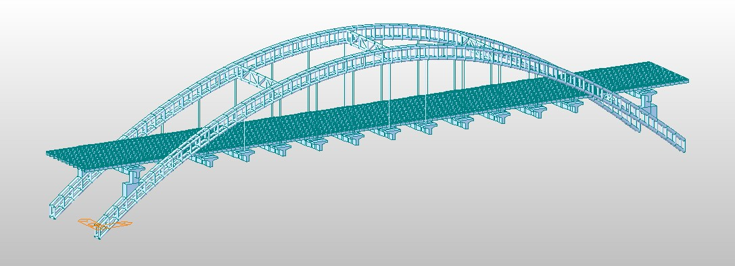

    - 模型恒载的计算结果
图 4-1 全桥结构模型图

结构恒载的计算分别由三个阶段组成，包括横梁的施工阶段，行车道梁施工阶段， 成桥阶段。模型的恒载详细计算结果如表所示。(表略)
  - 模型的活载内力计算
    - 结构活载的计算方法
      - 、冲击力计算
计算车辆的荷载冲击力之前，首先进行确定汽车荷载冲击系数，计算汽车荷载冲击系数需要通过结构基频确定，规范中结构的基频计算公式如下：
通过软件的模态计算功能得出结构基频为 1.34Hz，采用输入基频的方式自动计算结构的冲击系数；由于本设计中拱桥桥面为双向四车道，因此活载计算中的横向折减系数为 0.67。
      - 、汽车荷载的计算
规范中规定的车道荷载计算图示如下：
按照《公路桥涵设计通用规范》中的规定：公路-I 级的车道均布荷载的标准值 ； 集中荷载的值 。计算剪力效应时，上述集中荷载标准值应乘以系数 1.2。
    - 结构的活载计算
略
  - 成桥索力调整
成桥阶段采用未知荷载系数法进行索力调整以优化拱轴受力。将成桥阶段的吊杆分为 10 组，将其拉力系数设为未知数，每组吊杆初始荷载均为 100kN。然后对吊杆横梁的节点和单元竖向位移分别进行限制作为约束条件，位移限制值为 0.01m。进行未知系数求解之后并利用Midas Civil 的索力调整功能进行微调，得出最终成桥索力拉力值。

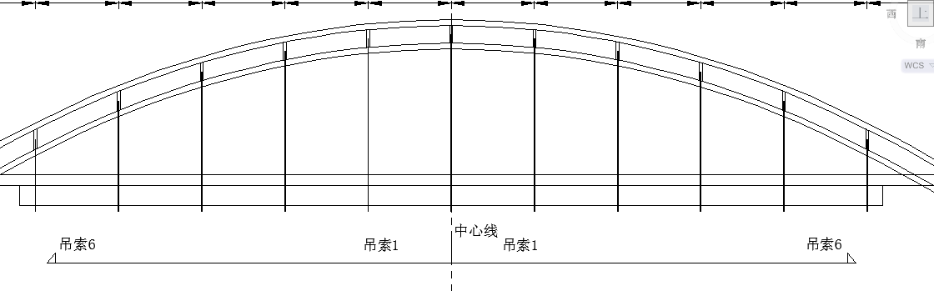

  - 主拱稳定性验算
图 4-2 吊索编号示意图

本设计为中承式钢管混凝土拱桥，其稳定性验算是整个桥梁设计中的重要内容，包括面内稳定性验算和面外稳定性验算两部分。
《公路钢管混凝土拱桥设计规范》中要求钢管混凝土拱桥采用有限元分析软件计算弹性稳定系数，并且整体稳定系数不小于 4.0。本设计采用 Midas Civil 进行稳定性分析。
- 、面内稳定性分析
采用软件中的屈曲分析功能进行分析，根据计算结果，第一、二阶模态为面内失稳。一阶模态失稳临界荷载系数为 115.9，二阶模态失稳荷载系数为 142，均满足规范整体稳定系数大于 4.0 的要求。
- 、面外稳定性分析
根据屈曲分析结果，模型第三阶模态失稳为面外失稳，失稳临界荷载系数为 144.8， 满足规范要求。
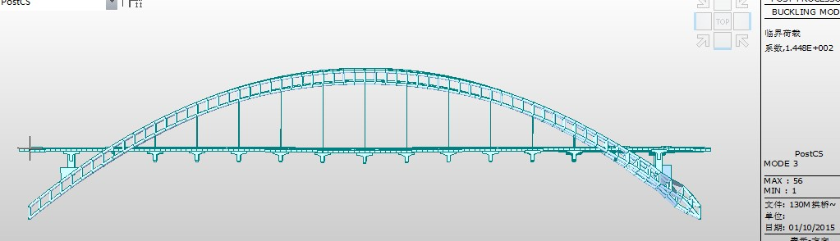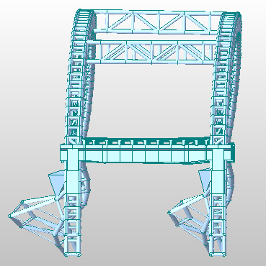
图 4-3 三阶模态失稳图形

第 5 章 预应力钢束的估算和布置
  - 钢束的估算
本桥梁结构中的预应力钢束是根据以往工程的设计经验并结合之前进行的桥梁工程课程设计的经历而进行估算的，并且按照现行的规范要求来进行横梁预应力钢绞线规格的确定。并且根据各专业课程中的相关内容，参照《结构设计原理课程》中的钢束计算和布置原则，采用《结构力学》中的力学计算理论，参考《桥梁工程课程》中的相关的布置原则，对钢束进行估算。最终符合《公路钢筋混凝土及预应力混凝土桥涵设计规范》（JTG 3362-2018）中的相关规定，并满足 A 类预应力混凝土设计要求，选择确定每个横梁采用两条预应力钢束管道，其中每条管道设置 15 束钢绞线为 7 股的直径 15.2 毫米的 1860 钢绞线。材料为低松弛钢绞线，松弛系数为 0.3，施工方法采用两端张拉的体内预应力，以锚下张拉应力作为控制张拉应力。
  - 预应力钢束的布置
预应力钢束的布置主要是参考已有的与本设计相似的设计图纸资料，并结合桥梁工程课程设计经验，按照《结构设计原理》相关预应力钢束线形布置要求及原则而进行的。由于本设计桥型是中承式钢管混凝土拱桥，主要受弯构件为横梁，故需进行钢束布置的构件为吊杆横梁与立柱横梁，由于横梁是采用后张法预应力施工，因此需在横梁施工完成并待混凝土达到 90%强度等级之后，对其分别进行预应力钢束的张拉与锚固。
横梁截面形式为 T 型，腹板内布设两条预应力钢束，两条钢束在截面中心线垂直方向叠置，只需进行竖弯而无需平弯设计。按照这一设计与施工规范要求，预应力钢束
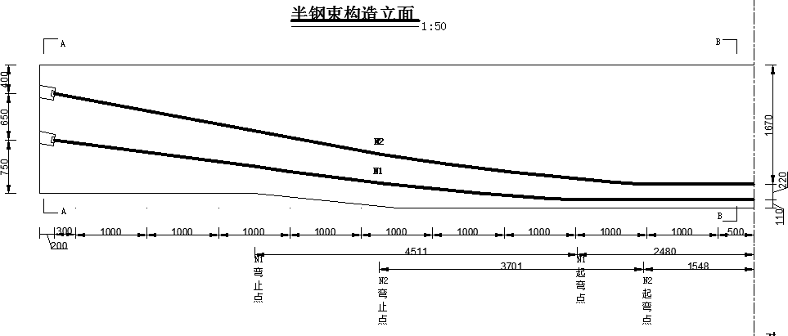
的最终布置图如下。(注：下图清晰度不符合要求)

  - 预应力损失计算
图 5-1 横梁的预应力钢束布置

按《公路钢筋混凝土及预应力混凝土桥涵设计规范》（JTG 3362-2018）规定，在正常使用的过程中，由于各种因素，预应力会有损失，共存在六种预应力损失。在结构的计算过程中，预应力混凝土构件需要考虑相关因素引起的预应力的损失，本结构采用后张法施工工艺，在施工过程中的相关损失如下：

  - 有效预应力的计算
横梁为后张法施工预应力构件，在传力锚固过程中产生的预应力损失包括 、 、 ， 这一阶段的有效预应力为：
略

第 6 章 配束后上部结构内力计算
由于钢管混凝土拱桥为超静定结构，在支座沉降、温度升高或降低、混凝土收缩、徐变以及施加预应力的过程中都会在结构内部产生附加的内力，这些内力又被称为结构次内力。因为在本结构中各种作用均会产生不同程度的次内力，所以需对结构产生的次内力加以考虑。
  - 温度作用引起的次内力
桥梁结构由于是外部结构，长期处于自然环境中，因此随着四季改变和日照温差的变化而承受温度变化的影响，从而产生温度次内力。桥梁结构承受的温度作用分为两种， 一种是整体升温、降温作用，另一种是梯度升温、降温作用。本设计中会根据这两方面的作用进行温度次内力的计算考虑。
    - 、整体升温、降温
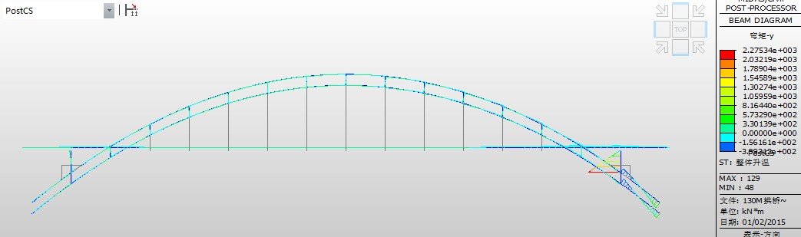
本设计由于处于东北严寒地区，因此在全年温度变化的影响下，整体升温为 24℃， 降温为-34℃。由于整体升、降温对结构的影响效果基本相同，因此在这里仅考虑整体升温对结构次内力的影响，整体降温与之相似。
图 6-1 整体升温引起的次内力弯矩图形（单位：kN*m）
根据理论计算结果，在整体升降温荷载作用下，产生的结构温度次内力最大弯矩值为 22.46 kN•m，最小弯矩为-399.31 kN•m。但是数值最大位置出现在拱肋截面，而横梁和纵梁内力数值极小，与其他作用产生内力相比较小，可以忽略不计。
    - 、梯度升、降温
按照《公路桥涵设计通用规范》（JTG D60-2015）第 4.3.12 条，竖向温度梯度曲线如图 6-2 所示。
本桥选用的是 10cm 厚的沥青混凝土铺装层，根据现行规范和纵梁高度确定，日温差所引起的温度梯度升温为 1=16.4℃，T2=5.98℃。
因为温度梯度是非线性变化，所以结构在温度梯度作用下不仅会产生次内力，还会引起结构产生部分自应力，但是由于自应力数值与次内力相比较小故可忽略不计。同时， 因为温度梯度升温与温度梯度降温对结构产生的作用效果相近，所以本文仅列出温度梯度升温引起的结构次内力。

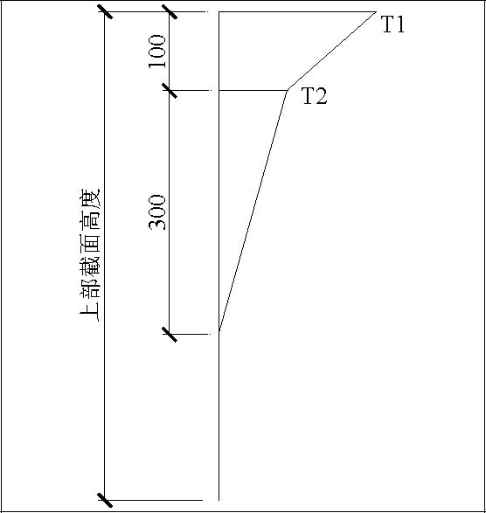

图 6-2 竖向梯度温度曲线
计算结果表明，温度梯度升温引起的最大次内力弯矩为 214.33kN•m，最小弯矩为
0.15 kN•m。弯矩数值最大值出现在拱肋截面，行车道梁也产生较大弯矩，对横梁影响较小。
  - 基础沉降次内力计算
本设计按照全桥每个墩台基础在基本组合下的最大沉降量来计算次内力，沉降量为10mm。由于本设计中立柱横梁与主拱圈刚接，因此在拱脚变位作用下将会使立柱横梁产生较大次内力作用，而吊杆横梁影响极小。最大次内力弯矩产生在立柱横梁支点处， 为 317.12 kN•m。
  - 混凝土徐变收缩的次内力
混凝土是一种粘滞弹性体，它具有明显的随时间变化的徐变收缩性能，其本质是在混凝土凝结硬化的过程中，混凝土内部含水量逐渐发生变化，从而导致混凝土发生体积收缩，同时材料发生物理化学变化，因而性能也产生改变。并且由于混凝土处于外部荷载作用约束下，结构内部微小裂缝在应力作用下发生变形，从而影响混凝土的整体受力性能。
按照混凝土的收缩徐变性能，在结构计算中考虑材料的收缩徐变持续时间 3650d， 混凝土强度等级为C60。
  - 预应力引起的次内力
本设计中为了提高横梁的正截面抗弯承载力增大其跨越能力，需要在横梁中加入预应力钢束。由于吊杆横梁两端由吊杆支撑，立柱横梁与主拱圈刚接，因此立柱横梁将会由于预应力的施加而产生较大的次内力，吊杆横梁与之相比较小，忽略不计。施加预应力产生的结构内力如下图。

第 7 章 桥梁上部结构验算
利用Midas Civil 2019 中的RC 和PSC 设计功能对成桥模型进行分析，并且遵循《公路桥涵设计通用规范》（JTG D60-2015）中的规定进行各单元截面的受力验算。本设计采用的标准是 A 类预应力钢筋混凝土预制构件。分别对各构件进行承载能力极限状态和正常使用极限状态的验算，以保证该桥梁结构的设计符合结构的设计和使用性能要求。
  - 持久状况下承载能力极限状态验算
    - 构件正截面抗弯承载能力的验算
由于构件在达到承载能力极限状态而发生破坏时，会产生正截面破坏和斜截面破坏两种破坏形式。因此需对主梁控制截面的正截面抗弯承载能力和斜截面抗剪承载能力进行验算。
对于结构的正截面抗弯验算，按照规范要求必须满足结构的抗力值大于结构重要性系数乘以作用效应的组合设计最大值。满足上述要求的截面的验算即通过。本桥梁结构的抗弯承载能力验算结果如下：
表 7-1 正截面抗弯验算详表
单元 位置 最小/最大 组合 验算结果 效力值（kN*m） 抗力值（kN*m）
I[223] 最小 基本 8 OK -1378.17 11652.78
I[223] 最大 基本 19 OK -270.319 11652.78

260

286

351

263

288
J[239] 最大 基本 8 OK 1428.904 7659.133
J[239] 最小 基本 19 OK 140.149 7659.133
I[285] 最大 基本 8 OK 3177.486 9152.314
I[285] 最小 基本 15 OK 1033.839 9152.314
J[255] 最大 基本 8 OK 816.2534 7745.348
J[255] 最小 基本 19 OK 78.0948 7745.348
I[350] 最大 基本 8 OK 4715.821 11386.11
I[350] 最小 基本 19 OK 1955.658 11386.11
J[367] 最大 基本 8 OK 4321.101 11386.11
J[367] 最小 基本 19 OK 1724.101 11386.11
I[227] 最小 基本 8 OK -2023.15 11458.15
I[227] 最大 基本 19 OK -1585.75 11458.15
J[242] 最小 基本 8 OK -1387.96 10770.77
J[242] 最大 基本 19 OK -716.539 10770.77
I[287] 最小 基本 8 OK -470.173 11859.68
I[287] 最大 基本 19 OK 594.2679 9150.936
J[257] 最小 基本 8 OK -943.075 10644.86
J[257] 最大 基本 19 OK -604.324 10644.86

    - 斜截面抗剪承载能力的验算
斜截面的抗剪承载力验算要求，也需要满足结构抗力值大于结构重要性系数乘以作用效应组合的设计最大值。构件斜截面抗剪承载能力验算结果图形如下图：
由上图可知，构件的抗力值均大于作用组合效力值，满足规范要求。同时，各控制截面的剪力详细计算数据如下表。
  - 应力验算
根据《公路钢筋混凝土及预应力混凝土桥涵设计规范》（JTG 3362-2018）规定，还要对结构进行截面应力验算，包括施工阶段法向压应力验算、使用阶段正截面压应力验算以及斜截面主压应力验算。
    - 短暂状况下应力验算
根据规范相关规定，在预应力和构件自重等荷载作用下，构件截面边缘的混凝土法向压应力应该满
    - 持久状况下的应力验算
按照规范要求，结构持久状况下的应力验算应该包括正截面的压应力验算和斜截面的主压应力的验算。并且在验算时要考虑汽车荷载冲击系数的影响，各项荷载作用均取标准值，荷载分项系数都取为 1.0。
      - 、正截面压应力的验算
按照规范要求，受压区混凝土的压应力应满足下式要求：
      - 、斜截面主压应力的验算
规范规定，混凝土截面的主压应力需满足下式规定：
构件混凝土斜截面的主压应力验算结果图形如下：(图略)
  - 裂缝宽度的验算
    - 使用阶段正截面抗裂验算
结构满足承载能力极限状态之后，还需满足正常使用极限状态的要求，因此需进行混凝土正截面和斜截面的抗裂验算。由于本结构的横梁按照 A 类预应力构件进行设计， 因此截面在短期效应组合下允许出现部分拉应力但不得出现裂缝，在长期效应组合下不得出现拉应力。按此要求进行正截面和斜截面的验算。
对于正截面抗裂的验算应该分别进行短期效应组合和长期效应组合对构件截面产生的拉应力进行验算，具体应满足下式：
    - 使用阶段的斜截面抗裂验算
规范规定，斜截面抗裂验算只需采用短期效应组合情况下混凝土的主拉应力。本结构按照 A 类预应力预制构件进行设计，故需满足下式要求：
  - 主拱验算
    - 承载能力极限状态验算

按照《公路钢管混凝土拱桥设计规范》（JTG D65-06-2015）规定，钢管混凝土桁式主拱应该进行单管受压构件和组合受压构件的承载能力验算，验算时其安全等级应为一级。由于主拱结构受力以轴力为主而弯矩很小，所以对其按照轴心受压构件进行验算， 以下便对主拱单元分别进行单管受压和组合受压的验算。
    - 正常使用极限状态验算
遵循规范要求，钢管混凝土拱桥的主拱在车道荷载作用下最大竖向挠度不应大于
L/1000，桥面梁最大竖向挠度不应该大于L/800。
本设计中主拱竖向最大挠度为 74.3mm，小于规定的 130mm；桥面梁最大挠度为48mm，小于规定数值 160mm。故主拱变形满足规范要求。
  - 吊索验算
规范规定，中承式钢管混凝土拱桥吊索承载能力按下式进行验算：

(验算过程略)

结 论
随着人民生活水平的提高，越来越注重桥梁的造型要求，拱桥作为一种历史悠久的桥型，其美观的造型得到大家普遍认可，尤其是随着钢管混凝土材料的发展，拱桥的跨越能力得到很大提升，应用更加广泛。因此，本次毕业设计课题选择 130m 中承式钢管混凝土拱桥的设计。
在设计过程中，首先与连续梁桥、刚构桥等进行桥型比选，说明了钢管混凝土拱桥的设计优势。之后进行桥梁整体布置的设计，以及结构形式、尺寸的拟定，预应力的计算等。最后采用 Midas Civil 进行桥梁结构受力分析与内力验算，验证了桥梁在各个阶段的工作状态均满足使用性能的要求，运营阶段的各项性能指标均满足设计规范的要求。
本次毕业设计不仅是对本科阶段所学专业知识的检查，更是对知识综合运用能力的一种考验。通过这次设计，不仅加深了我对专业知识和技能的认识和理解，在发现问题、解决问题的过程中提升了专业能力，而且也使我较为熟练地掌握了 Midas 桥梁设计软件的使用。在设计过程中真正的做到了专业理论知识与实际工程应用的结合，为以后的专业工作打下了坚实的基础。

结论范例 2

结 论(范例 2)
依据相关设计要求以及设计规范，本设计采用双塔三跨斜拉桥设计方案。通过结合相关水文地质条件以及材料性能规范，分析在本项双塔三跨斜拉桥设计中各项工程指标是否符合相关规范要求。具体结论如下：
1、桥梁设计方案的比选
在设计之初，以方案优化比选原则对比三种设计方案，再排除另外两个设计方案之后，确定了双塔三跨斜拉桥的设计方案。通过对已有的设计案例进行解读与优化，完善本项设计方案中细部构造的设计。
2、利用有限元软件对所设计桥梁进行有限元分析
采用MIDAS CIVIL 2019 有限元分析软件建立简化成桥及施工模型，采用未知荷载系数法对成桥状态的索力进行优化，考虑正装过程中斜拉索在不同施工阶段的受力情况，确保桥梁结构受力合理，荷载通过验算。
3、计算分析桥梁结构次内力
在成桥过程中，面对不同施工状态以及不同施工过程，依次分析钢箱梁主梁、钢筋混凝土主塔、斜拉索所承受的不同内力以及混凝土的收缩徐变、环境温度、基础变位引起的附加内力。
综上所述，本项设计中双塔三跨斜拉桥结构各项验算结果均满足相关规范设计要求，达到设计目的。

参考文献
- 王传昌. 高分子化工的研究对象[J]. 天津大学学报，1997，53（3）：1-7
- 《结构设计原理》叶见曙 人民交通出版社
- 《大跨度中承式钢管系杆混凝土拱桥设计和体会》杜晓光 张连振 北方交通出版社 2008
- 《桥梁工程》范立础 人民交通出版社 2012
- 《基础工程》王晓谋 人民交通出版社 2010
- 《钢管混凝土拱桥的应用及发展》马元根 发展与创新 2019
- 《中承式钢管混凝土拱桥施工》陕西公路交通工程监理咨询有限公司 2014
- 《公路桥涵设计手册—拱桥》（上下册）
- 《公路桥涵地基与基础设计规范》 JTG D63-2007
- 《公路桥涵设计通用规范》 JTG D60-2015
- 《公路钢筋混凝土及预应力混凝土桥涵设计规范》JTG 3362-2018
- 《公路钢管混凝土拱桥设计规范》JTGT D65-06-2015
- 《桥梁设计常用数据手册》人民交通出版社 2012
- 《公路桥涵设计手册—桥梁总体设计》人民交通出版社 2012 [15] 张清. 年气候对交通系统的影响.灾害学[J]，1999，1（2）：76-79
[16] 罗丽君,高晗,裴玉龙. 冰雪道路条件下最小行车安全距离的确定[J]. 黑龙江交通科技，1999：
33-34.
[17] 杨晓建,何玉军. 制动防抱死系统应用研究[J]. 汽车工程，1999.21（2）:107-111.
- 王玉华,武万龙 .装有 ABS 汽车在冰雪路面上制动效能分析[J]. 设计研究，2001.12:21-23.
- 王玮,潘志,刘红杰等. 交通来源颗粒物粒径谱分布及其能见度关系[J]. 光学学报，2001，14（4）：
17-22.
- 程国柱. 高速道路车速限制方法研究[D]. 哈尔滨工业大学博论文，2007：71-90

致 谢
时光荏苒，转眼间已是四载光阴，五月花广场与同学们的初次相遇仍是记忆犹新， 如今却又到了离别的时刻。一场疫情使得四年大学时光缩水半载，在学校的最后一个春天已是错过，学校还欠我一个吉大的春天，去年寒假的匆匆离去，竟成了与同学好友间的最后道别，不禁让人遗憾万分。
虽说今年的毕设与众不同，是一人在家里完成，没有了和老师、同学们面对面交流解决问题的机会，但是他们在线上也给予了我莫大的帮助。每每出现问题向老师请求帮助时，他们都会及时进行解答，指导我解决一个又一个问题。与同学之间的经验交流提高了我的工作效率，使得毕设进行的格外顺利。在此衷心的感谢同学们四年来的陪伴， 也感激老师们一直以来在学习和生活中对我的无私帮助，也祝愿你们在今后的学习生活中一帆风顺。
在此我更要感谢这么多年来父母对我的谆谆教诲，才使得我一步步走到了今天。“努力会有收获，付出终有回报。”大学的毕业既是终点也是新的起点，在以后的
学习中我定要脚踏实地，继续努力，争做一名出色的道桥人。

